Důvodová zpráva

- Na základě ustanovení § 20 odst. 2 zákona č. 129/2000 Sb., o krajích, ve znění pozdějších předpisů, se závěrečný účet Olomouckého kraje za rok 2019 předkládá k projednání na zasedání Zastupitelstvu Olomouckého kraje dne 22. 6. 2020, v jehož pravomoci je, na základě ustanovení § 35 odst. 2 písm. i) zákona č.129/2000Sb. o krajích, ve znění pozdějších předpisů, schvalovat závěrečný účet.

Na základě ustanovení § 17 odst. 1 zákona č. 250/2000 Sb., o rozpočtových pravidlech územních rozpočtů, ve znění pozdějších předpisů, jsou údaje o ročním hospodaření Olomouckého kraje za rok 2019 zpracovány do závěrečného účtu. Obsah závěrečného účtu je dán ustanovením § 17
odst. 2 a 3 zákona č. 250/2000 Sb., o rozpočtových pravidlech územních rozpočtů, ve znění pozdějších předpisů. Na základě ustanovení § 20 odst. 2 zákona č. 129/2000 Sb., o krajích, ve znění pozdějších předpisů je součástí závěrečného účtu rovněž zpráva o výsledku přezkoumání hospodaření Olomouckého kraje za rok 2019, jejíž obsah je dán zákonem č. 420/2004 Sb., o přezkoumání hospodaření územních samosprávných celků a dobrovolných svazků obcí, ve znění pozdějších předpisů. Na základě ustanovení § 20
odst. 1 zákona č. 129/2000 Sb., o krajích, ve znění pozdějších předpisů byl přezkum hospodaření Olomouckého kraje za rok 2019 proveden Ministerstvem financí ČR.

V roce 2019 pokračoval vícezdrojový systém financování Olomouckého kraje – to znamená vlastní příjmy (zejména daňové), účelové dotace ze státního rozpočtu a také dodatečné zdroje (úvěry) určené na spolufinancování a předfinancování výdajů u projektů z evropských fondů.

- Schválený rozpočet příjmů Olomouckého kraje pro rok 2019 představoval částku 5 529 431 tis. Kč. V průběhu roku 2019 byl rozpočet příjmů navyšován a upravený rozpočet příjmů k 31. 12. 2019 činil 16 697 083 tis. Kč. K navýšení schváleného rozpočtu příjmů v průběhu roku 2019 došlo především z důvodu zapojení účelových dotací ze státního rozpočtu (zejména přímé náklady na školství a ostatní dotace v oblasti školství), Národního fondu a dalších příjmů. Příjmy Olomouckého kraje (po konsolidaci – tj. očištění příjmů o interní přesuny peněžních prostředků) k 31. 12. 2019 dosáhly výše 16 863 762 tis. Kč a vzhledem k upravenému rozpočtu příjmů, který činil 16 697 083 tis. Kč, byly splněny na 101 %. Daňové příjmy (sdílené daně a správní poplatky) činily 5 213 176 tis. Kč, to je 30,91 % z celkových příjmů, ostatní příjmy (nedaňové příjmy, kapitálové příjmy a přijaté dotace po konsolidaci) činily 11 650 586 tis. Kč, to je 69,09 % z celkových příjmů. Přehled příjmů Olomouckého kraje za rok 2019 je uveden v Příloze
č. 2.

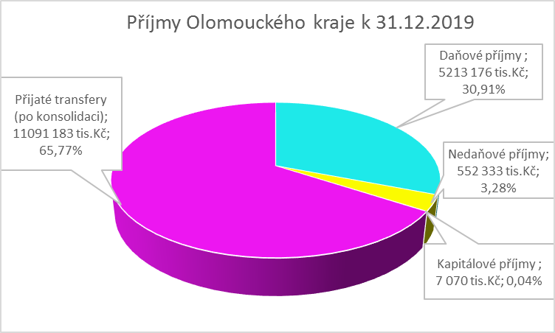

Součástí rozpočtu příjmů Olomouckého kraje jsou daňové příjmy. Ty zahrnují jak podíl na sdílených daních dle zákona č. 243/2000 Sb. o rozpočtovém určení daní ve znění pozdějších předpisů, tak daň z příjmu právnických osob placenou Olomouckým krajem a správní poplatky. Rozpočet sdílených daní (daň z příjmu fyzických osob placená plátci, daň z příjmu fyzických osob placená poplatníky, daň z příjmů fyzických osob vybíraná srážkou, daň z příjmů právnických osob a daň z přidané hodnoty) byl schválen ve výši
5 036 784 tis. Kč. Tyto se v roce 2019 vyvíjely velmi nerovnoměrně, ale vlivem vyšších tranší sdílených daní byla skutečnost sdílených daňových příjmů ve výši 5 199 495 tis. Kč, což představuje plnění na 103,23 %.

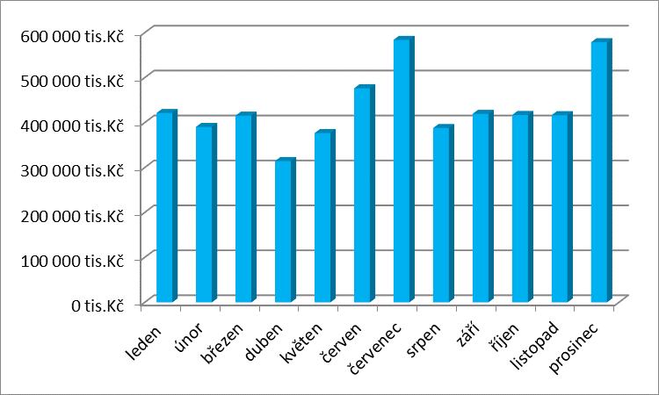

- Schválený rozpočet výdajů Olomouckého kraje pro rok 2019 představoval částku 5 873 655 tis. Kč. V průběhu roku 2019 byl navýšen a upravený rozpočet výdajů k 31. 12. 2019 činil
17 639 912 tis. Kč. K navýšení schváleného rozpočtu výdajů v průběhu roku 2019 došlo z důvodu zapojení především účelových dotací ze státního rozpočtu (zejména přímé náklady na školství a ostatní dotace v oblasti školství). Výdaje Olomouckého kraje (po konsolidaci – tj. očištění výdajů o interní přesuny peněžních prostředků) k 31. 12. 2019 dosáhly výše
16 643 192 tis. Kč a vzhledem k upravenému rozpočtu výdajů, který činil
17 639 912 tis. Kč, byly čerpány na 94,3 %. Čerpání běžných výdajů představovalo částku 14 681 327 tis. Kč (po konsolidaci) to je 88,21 % z celkových výdajů, čerpání kapitálových výdajů (včetně poskytnutých investičních příspěvků a dotací) dosáhlo výše
1 961 865 tis. Kč, tj. 11,79 % z celkových výdajů. Přehled čerpání výdajů Olomouckého kraje za rok 2019 je uveden v Příloze č. 2.

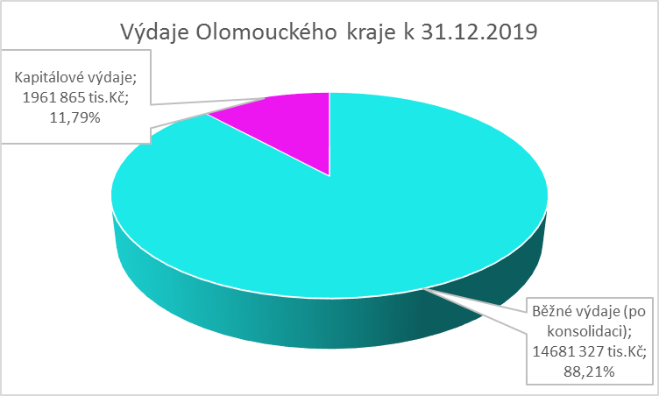

- Schválený rozpočet financování Olomouckého kraje pro rok 2019 představoval částku 344 224 tis. Kč, což zahrnovalo zapojení části zůstatku z roku 2018 ve výši 640 653 tis. Kč, zapojení úvěrů ve výši
31 730 tis. Kč a snížené o splátky úvěrů ve výši
328 159 tis. Kč. V průběhu roku 2019 byl navýšen rozpočet a k
31. 12. 2019 byl upravený rozpočet financování ve výši 942 829 tis. Kč, kdy došlo k zapojení zbylé části použitelného zůstatku z roku 2018, zapojení finančních prostředků na termínovaný vklad ve výši
50 000 tis. Kč, k zapojení finančních prostředků z termínovaného vkladu ve výši 50 000 tis. Kč k navýšení čerpání úvěrů a navýšení splátek úvěrů. Přehled financování Olomouckého kraje, to je zapojení zůstatků na bankovních účtech, přijaté úvěry a splátky úvěrů za rok 2019 je uveden v Příloze č. 3.

- Zastupitelstvo Olomouckého kraje schválilo dne 12. 12. 2005 smlouvu o finanční půjčce s Evropskou investiční bankou ve výši 900 mil. Kč na financování infrastruktury Olomouckého kraje – „Modernizace silniční sítě v majetku Olomouckého kraje“. Úvěr byl čerpán v období 2006 až 2008 a od roku 2008 je úvěr pouze splácen. V roce 2019 proběhly splátky úvěru ve výši 43 634 tis. Kč a k 31. 12. 2019 bylo splaceno celkem 423 971 tis. Kč. Nesplaceno zůstává 476 029 tis. Kč. Úvěr bude splacen v roce 2032.

- Zastupitelstvo Olomouckého kraje schválilo dne 22. 6. 2007 smlouvu o úvěrovém rámci s Evropskou investiční bankou ve výši 3 mld. Kč na předfinancování a kofinancování projektů realizovaných v rámci Regionálního operačního programu Střední Morava, v rámci dalších sektorových operačních programů, integrovaných operačních programů, operačního programu životního prostředí, operačního programu přeshraniční spolupráce České republiky (Polsko) a projektů financovaných z dalších evropských fondů (EHP – Norsko a tzv. Švýcarských fondů) realizovaných Olomouckým krajem a příspěvkovými organizacemi zřízenými Olomouckým krajem. Zdroje z úvěrového rámce bylo možné použít na financování investičních akcí Olomouckého kraje. “. Úvěr byl čerpán v období 2008 až 2013 a od roku 2012 je úvěr splácen. V roce 2019 proběhly splátky ve výši 142 857 tis. Kč a k 31. 12. 2019 bylo splaceno celkem 778 571 tis. Kč. Nesplaceno zůstává 2 221 429 tis. Kč. Úvěr bude splacen v roce 2037.

- Zastupitelstvo Olomouckého kraje schválilo dne 28. 6. 2010 Smlouvu o úvěrovém rámci s Komerční bankou, a.s. ve výši 700 000 tis. Kč na financování investičních akcí Olomouckého kraje. Úvěr byl čerpán v období 2010 až 2013 a od roku 2013 je úvěr splácen Splátky jistiny k 31. 12. 2019 proběhly ve výši 66 667 tis. Kč a k 31. 12. 2019 bylo splaceno celkem 433 333 tis. Kč. Nesplaceno zůstává 266 667 tis Kč. Úvěr bude splacen v roce 2023.

- Zastupitelstvo Olomouckého kraje schválilo dne 24. 4. 2017 Smlouvu o revolvingovém úvěru ve výši 600 000 tis. Kč, jehož čerpání je účelově určeno na předfinancování dotací investičních projektů Olomouckého kraje podporovaných z EU fondů. K 31. 12. 2019 bylo vyčerpáno celkem
1 346 396 tis. Kč. Splátky k 31. 12. 2019 proběhly ve výši 1 124 296 tis. Kč. Nesplaceno zůstává 222 099 tis. Kč. Úvěr bude splacen v roce 2021.
- Zastupitelstvo Olomouckého kraje schválilo dne 24. 4. 2017 Smlouvu o úvěru ve výši 100 000 tis. Kč, jehož čerpání je účelově určeno na financování a spolufinancování projektů Olomouckého kraje podporovaných z EU fondů. K 31. 12. 2019 bylo vyčerpáno celkem
90 883 tis. Kč. V roce 2019 neproběhly žádné splátky. Nesplaceno zůstává
90 883 tis. Kč Úvěr bude splacen v roce 2025.

- Zastupitelstvo Olomouckého kraje schválilo dne 23. 11. 2017 Smlouvu o poskytování bankovních produktů ve výši 200 000 tis. Kč. Účelem je financování investičních a neinvestičních projektů realizovaným Olomouckým krajem a příspěvkovými organizacemi Olomouckým krajem. K 31. 12. 2019 bylo vyčerpáno celkem 200 000 tis. Kč a splaceno
125 000 tis. Kč. Nesplaceno zůstává 75 000 tis. Kč. Úvěr bude splacen v roce 2020.

- K 31. 12. 2019 je celková výše nesplacených (čerpaných) úvěrů ve výši
3 352 107 tis. Kč, nicméně vzhledem ke skutečnosti, že splácení úvěrů je (zejména u EIB) rozloženo na 20 let, je dluhová služba Olomouckého kraje poměrně příznivá a Olomoucký kraj bez problémů splácí jak jistiny úvěrů, tak úroky z úvěrů – viz Příloha č. 4.

- Z důvodu zhodnocování dočasně volných finančních zdrojů Olomouckého kraje schválila Rada Olomouckého kraje dne 12. 8. 2019 zřízení vkladového účtu u České spořitelny, a.s. s úrokovou sazbou 1,66 % a s vkladem ve výši 50 000 tis. Kč. Výpověď vkladového účtu byla schválena usnesením Rady Olomouckého kraje dne 9. 12. 2019 – Příloha č. 3.

- Zastupitelstvo Olomouckého kraje svým usnesením ze dne 16. 12. 2019 schválilo rozpočet Olomouckého kraje na rok 2020 a současně schválilo závazné ukazatele rozpočtu Olomouckého kraje. Stejným usnesením Zastupitelstvo Olomouckého kraje zmocnilo Radu Olomouckého kraje k provádění změn závazných ukazatelů rozpočtu Olomouckého kraje. Plnění závazných ukazatelů je uvedeno v Příloze č. 13.

- Rada Olomouckého kraje pravidelně projednávala a schvalovala rozpočtové změny, kterých bylo celkem 947. O všech změnách bylo Zastupitelstvo Olomouckého kraje pravidelně informováno, navíc schválilo celkem 42 rozpočtových změn.

- Přestože zdroje rozpočtu Olomouckého kraje byly omezené, podařilo se naplnit potřeby jak odborů Krajského úřadu Olomouckého kraje, tak příspěvkových organizací zřizovaných Olomouckým krajem. Tyto rovněž obdržely účelové příspěvky na provoz, určené jako dotace do investičních fondů příspěvkových organizací ve výši 90% plánovaných účetních odpisů, s tím, že byl příspěvkovým organizacím nařízen odvod z investičního fondu (Příloha č. 14). Rovněž byly realizovány výdaje z vlastních zdrojů na investice a reprodukci majetku Olomouckého kraje a na rozvojové programy.

- Celkem na opravy a investice majetku Olomouckého kraje bylo vynaloženo 1 660 298 tis. Kč – Příloha č. 8. V oblasti školství bylo vynaloženo 461 834 tis. Kč, v oblasti sociální 102 577 tis. Kč, v oblasti dopravy 769 567 tis. Kč, v oblasti kultury 134 228 tis. Kč, v oblasti zdravotnictví 121 746 tis. Kč, v oblasti cestovního ruchu 4 627 tis. Kč, v oblasti krizového řízení 6 190 tis. Kč a pro Krajský úřad Olomouckého kraje
59 529 tis. Kč.

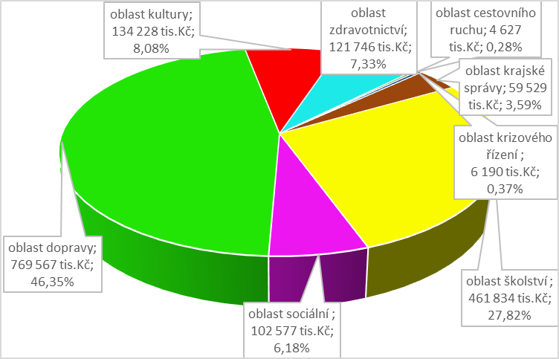

Z pohledu zdrojů financování bylo z rozpočtu Olomouckého kraje profinancováno 1 062 492 tis. Kč, z revolvingového úvěru 447 225 tis. Kč, z účelových dotací 45 881 tis. Kč, z úvěru PPF 76 069 tis. Kč a z úvěru KB 28 631 tis. Kč.

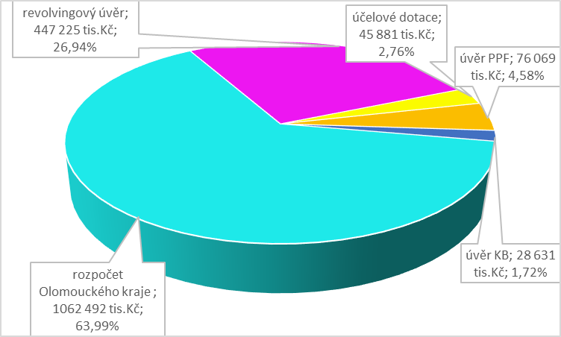

- Součástí závěrečného účtu Olomouckého kraje za rok 2019 je informace o stavu majetku Olomouckého kraje - Příloha č. 7. Hodnota majetku Olomouckého kraje je k 31. 12. 2019 ve výši 39 457 484,83 tis. Kč, což představuje nárůst oproti roku 2018 o 1 949 415,88 tis. Kč. Inventarizace provedená Krajským úřadem Olomouckého kraje se týkala majetku a závazků vedeného v účetnictví Olomouckého kraje a to včetně podrozvahových účtů, na kterých je mimo jiné veden majetek, který byl předán příspěvkovým organizacím k hospodaření. Inventarizační zprávu za rok 2019 schválila Rada Olomouckého kraje na svém jednání dne 6. 4. 2020.

- Dále je součástí závěrečného účtu Olomouckého kraje tvorba a použití fondu sociálních potřeb - Příloha č. 5, tvorba a použití fondu na podporu výstavby a obnovy vodohospodářské infrastruktury na území Olomouckého kraje - Příloha č. 6 včetně návrhu na zapojení zůstatku na těchto fondech do rozpočtu roku 2020.

- Součástí závěrečného účtu je vyúčtování účelových finančních vztahů se státním rozpočtem za rok 2019 - Příloha č. 11. Olomoucký kraj včetně obcí Olomouckého kraje vrací do státního rozpočtu celkem 24 173 367,05 Kč, z toho Olomoucký kraj 19 407 853,12 Kč (např. přímé výdaje na vzdělávání, které se řídí normativy, dotace pro zařízení pro děti vyžadující okamžitou pomoc, volby atd.) a obce Olomouckého kraje a příspěvkové organizace zřizované obcemi 4 765 513,93 Kč (např. v oblasti sociálně-právní ochrany dětí, volby).

- Součástí závěrečného účtu je i vyúčtování příspěvků poskytnutých příspěvkovým organizacím z rozpočtu Olomouckého kraje. Celková výše vrácených finančních prostředků je 25 876 377,30 Kč – Příloha č. 9

- Součástí závěrečného účtů je přehled dotačních programů/titulů a přehled návratných finančních výpomocí poskytnutých z rozpočtu Olomouckého kraje. Vratky provedené v roce 2020 jsou v celkové výši 5 631 115,18 Kč – Příloha č. 10.

- Vzhledem ke skutečnosti, že součástí závěrečného účtu je, mimo jiné, i finanční hospodaření příspěvkových organizací zřízených Olomouckým krajem, je v Příloze č. 14 uvedeno plnění závazných ukazatelů jednotlivých příspěvkových organizací zřízených Olomouckým krajem včetně návrhů na zapojení hospodářského výsledku. Zlepšené hospodářské výsledky budou přednostně použity na úhradu ztráty z minulých let. V případě dalšího rozdělení je zbylá část navržena do rezervního fondu, případně do fondu odměn. Příloha č. 14 byla zpracována Odborem podpory řízení příspěvkových organizací.

- Od 1. 1. 2013 jsou příspěvkové organizace povinny účtovat v souladu s Českým účetním standardem č. 708 o tzv. transferovém podílu. Ten má vazbu na účetní odpisy, pokud byl majetek pořízen z investiční dotace. Proúčtování transferového podílu je pouze účetní operace bez vazby na finanční prostředky, ale ovlivňuje výsledek hospodaření. Proto při rozdělování výsledků hospodaření je tato část z výsledku hospodaření odečtena, nebude rozdělena do fondu (rezervního, případně fondu odměn) a bude ponechána jako nerozdělený výsledek hospodaření. Při rozdělování do fondů je pak pracováno se zbylou částí hospodářského výsledku.

Z celkového počtu 145 příspěvkových organizací skončilo k 31. 12. 2019 (po vyloučení transferového podílu) ve ztrátě 11 organizací
(organizace z oblasti školství) a ztráta činí 2 041 149,08 tis. Kč.

Se zlepšeným hospodářským výsledkem skončilo 110 organizací a zlepšený hospodářský výsledek činí 28 912 648,96 tis. Kč. 24 organizací skončilo své hospodaření s vyrovnaným hospodářským výsledkem.

- Zastupitelstvo Olomouckého kraje svým usnesením UZ/5/43/2005 rozhodlo jako jediný zakladatel o založení Nemocnice Olomouckého kraje, a. s. Rada Olomouckého kraje ve věci rozhodování za Olomoucký kraj jako jediného akcionáře Nemocnice Olomouckého kraje, a. s. bude na svém jednání dne
1. 6. 2020 schvalovat účetní závěrku a výroční zprávu za rok 2019 za účetní období od 1. 1. 2019 do 31. 12. 2019. Hospodaření Nemocnice Olomouckého kraje, a.s. skončilo účetní ztrátou (po zdanění) ve výši
2 823 434,46 Kč.
- Zastupitelstvo Olomouckého kraje svým usnesením UZ/12/47/2018 rozhodlo jako jediný zakladatel o založení Servisní společnost odpady Olomouckého kraje, a.s.. Rada Olomouckého kraje ve věci rozhodování za Olomoucký kraj jako jediného akcionáře Servisní společnosti odpady Olomouckého kraje, a.s. bude nejpozději na svém jednání dne 31. 8. 2020 schvalovat účetní závěrku a výroční zprávu za rok 2019 za účetní období od 28. 11. 2018 do 31. 12. 2019. Hospodaření Servisní společnosti odpady Olomouckého kraje, a.s. skončilo účetní ztrátou (po zdanění) ve výši
112 921 Kč.
- Zastupitelstvo Olomouckého kraje svým usnesením UZ/17/72/2019 rozhodlo jako jediný zakladatel o založení Centrály cestovního ruchu Olomouckého kraje, s.r.o. Za rok 2019 nebude společnost s ručením omezeným sestavovat účetní závěrku, a to v souladu se zákonem, neboť účetní období nebylo delší než 3 měsíce
- Vzhledem k úspornému hospodaření a také vlivem plnění daňových příjmů skončilo hospodaření Olomouckého kraje za rok 2019 se zůstatkem bankovních účtů - Příloha č. 1, určených k zapojení do rozpočtu roku 2020. Část zůstatku na bankovních účtech ve výši 440 593 000 Kč bylo zapojeno do schváleného rozpočtu roku 2020 a část zůstatku ve výši 270 000 000 Kč byla zapojena do rozpočtu roku 2020 usnesením Zastupitelstva Olomouckého kraje ze dne 17. 2. 2020 a část zůstatku ve výši 306 000 000 Kč byla zapojena do rozpočtu roku 2020 usnesením Zastupitelstva Olomouckého kraje ze dne 20. 4. 2020. K rozdělení zůstává 428 745,94 Kč. Dále Olomoucký kraj obdržel v roce 2020 na účet finanční prostředky vyplývající z vypořádání dotací na základě uzavřených veřejnoprávních smluv poskytnutých z rozpočtu Olomouckého kraje v roce 2019, a to v celkové výši 5 631 115,18 Kč - Příloha č. 10. Na účet Olomouckého kraje v rámci finančního vypořádání vrátili příspěvkové organizace celkem 25 876 377,30 Kč – Příloha č. 9. Součástí závěrečného účtu je zapojení finančních prostředků do rozpočtu roku 2020 v celkové výši 31 936 238,42 Kč - Příloha č. 12.
- Kromě bankovních účtů, jejichž pohyby jsou součástí rozpočtového hospodaření, má Olomoucký kraj depozitní účet, který je účtem cizích finančních prostředků nemající charakter účtu veřejných rozpočtů, není tedy ve struktuře rozpočtové skladby. Na depozitním účtu se vedou přijaté jistiny při veřejných soutěžích a dražbách, kauce – pokuty přepravců za porušení zákona o silniční dopravě do doby uplynutí odvolací lhůty, finanční prostředky za prosincové mzdy, které byly vyplaceny v lednu 2020. Depozitní účet vykazoval k 31. 12. 2019 zůstatek 63 581 313,64 Kč.
- Povinnost prověřit hospodaření Olomouckého kraje je dána ustanovením § 20 odst. 1 zákona č. 129/2000 Sb., o krajích, ve znění pozdějších předpisů. Přezkum hospodaření provedlo Ministerstvo financí ČR – Ministerstvo financí předalo Zprávu o výsledku přezkoumání hospodaření za rok 2019 Olomouckého kraje. Na základě výsledků přezkoumání hospodaření kraje za rok 2019, vykonaného ve smyslu zákona č. 420/2004 Sb., lze konstatovat, že nebyly zjištěny chyby a nedostatky - Příloha č. 15.

- Olomoucký kraj podal přiznání k dani z příjmů za rok 2019 dle zákona č. 586/1992 Sb., o daních z příjmů, ve znění pozdějších předpisů. Dle zákona č. 243/2000 Sb., o rozpočtovém určení výnosů některých daní územním samosprávným celkům a některým státním fondům (zákon o rozpočtovém určení daní), ve znění pozdějších předpisů, je uvedená daň z příjmů příjmem Olomouckého kraje. Dle zákona č. 270/2007 Sb., kterým se mění zákon č. 337/1992 Sb., o správě daní a poplatků, ve znění pozdějších předpisů, Olomoucký kraj daň nebude odvádět na účet státního rozpočtu, ale pouze proúčtuje platbu daně a přijetí daně. Za rok 2019 činí daň z příjmů
8 599 870 Kč. Toto se projeví jako výdaj (platba daně na základě podaného daňového přiznání) a příjem (v souladu se zákonem č. 243/2000 Sb.) v rozpočtu 2020.

Závěrečný účet Olomouckého kraje bude před projednáním Zastupitelstvem Olomouckého kraje zveřejněn na elektronické úřední desce.

Přílohy:

    - Příloha č. 1
Bilance příjmů a výdajů Olomouckého kraje k 31. 12. 2019 str. 11 - 12

    - Příloha č. 2
Závěrečný účet za rok 2019 – sestava plnění příjmů, výdajů a financování k 31. 12. 2019 str. 13 - 39

    - Příloha č. 3
Financování str. 40 - 41

    - Příloha č. 4
Přehled nesplacených úvěrů a půjček Olomouckého kraje
k 31. 12. 2019 str. 42 - 43

    - Příloha č. 5
Tvorba a použití fondu sociálních potřeb Olomouckého kraje
za rok 2019 str. 44

    - Příloha č. 6
Tvorba a použití fondu na podporu výstavby a obnovy
vodohospodářské infrastruktury na území Olomouckého kraje
za rok 2019 str. 45

    - Příloha č. 7
Informace o majetku Olomouckého kraje k 31. 12. 2019 str. 46 - 47

    - Příloha č. 8
Přehled financování oprav a investic v roce 2019 str. 48

    - Příloha č. 9
Přehled vypořádání příspěvkových organizací za rok 2019 str. 49

    - Příloha č. 10
Dotační programy/tituly a návratné finanční výpomoci z rozpočtu Olomouckého kraje v roce 2019
str. 50 - 52

    - Příloha č. 11
Vyúčtování finančních vztahů ke státnímu rozpočtu za rok 2019 str. 53 - 58

    - Příloha č. 12
Zůstatek na bankovních účtech Olomouckého kraje k 31. 12. 2019 str. 59

    - Příloha č. 13
Plnění závazných ukazatelů rozpočtu Olomouckého kraje za rok 2019 str. 60

    - Příloha č. 14
Financování hospodaření příspěvkových organizací Olomouckého
kraje str. 61
- příspěvkové organizace v oblasti školství str. 62 - 178
- příspěvkové organizace v oblasti sociálních věcí str. 179 - 206
- příspěvkové organizace v oblasti kultury str. 207 - 214
- příspěvkové organizace v oblasti zdravotnictví str. 215 - 218
- příspěvkové organizace v oblasti dopravy str. 219 - 221

    - Příloha č. 15
Zpráva o výsledku přezkoumání hospodaření Olomouckého kraje za rok 2019
str. 222 – 237

